# Міністерство освіти і науки України

Національний технічний університет України «Київський політехнічний інститут імені Ігоря Сікорського"

Факультет інформатики та обчислювальної техніки Кафедра інформатики та програмної інженерії

Звіт

з лабораторної роботи № 2 з дисципліни

«Основи програмування-1.

Базові конструкції»

«Обчислення арифметичних виразів»

Варіант 25

Виконав студент ІП-11 Прищепа Владислав Станіславович

(шифр, прізвище, ім'я, по батькові)

Перевірив

( прізвище, ім'я, по батькові)

Київ 2021

**Лабораторна робота 1**

Мета:

Створити та запрограмувати на компільованій та інтерпретованій мовах програмування алгоритм з’ясування кількості розв’язків системи рівнянь.

Варіант:25

Постановка задачі: застосувати властивість коефіцієнтів системи лінійних рівнянь та визначити кількість розв’язків (нуль/один/безліч).

Математична модель:

**Складемо таблицю імен змінних**

|  |  |  |  |
| --- | --- | --- | --- |
| Зміна | Тип | Ім’я | Призначення |
| 1 коефіцієнт 1 рівняння | double | a1 | Вхідне значення |
| 2 коефіцієнт 1 рівняння | double | b1 | Вхідне значення |
| права частина 1 рівняння | double | c1 | Вхідне значення |
| 1 коефіцієнт 2 рівняння | double | a2 | Вхідне значення |
| 2 коефіцієнт 2 рівняння | double | b2 | Вхідне значення |
| права частина 2 рівняння | double | c2 | Вхідне значення |

Властивість коефіцієнтів системи лінійних рівнянь:

* система має 1 розв’язок, якщо a1/ a2!= b1/ b2;
* система не має розв’язків, якщо a1/ a2= b1/ b2!=с1/с2;
* система має безліч розв’язків, якщо a1/ a2= b1/ b2=с1/с2.

Блок-схема алгоритму:

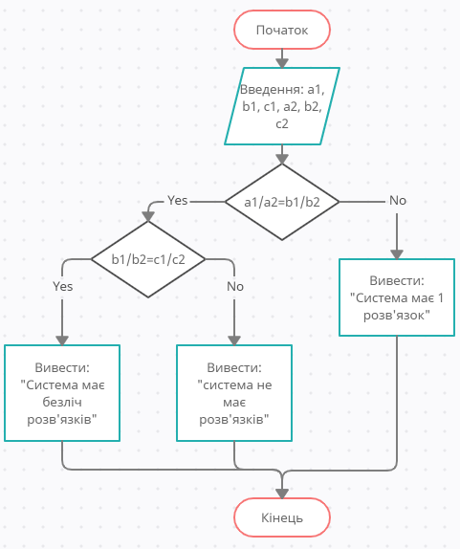

Програма на мові С++:

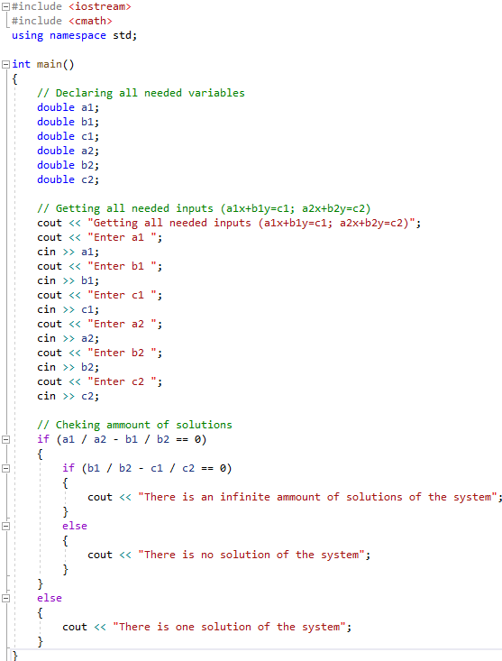

Виконання коду на мові С++:

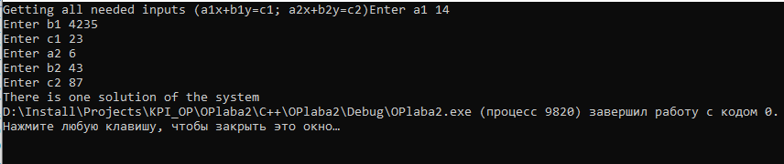

Програма на мові Python:

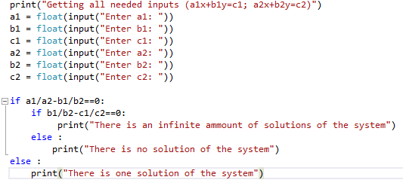

Виконання коду на мові Python:

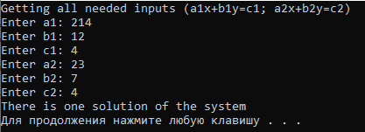

Висновок:

Отже, за допомогою математичної моделі та алгоритму можна запрограмувати визначення кількості розв’язків системи лінійних рівнянь як на інтерпретованій, так і на компільованій мовах програмування. Блок-схема, математична модель, код, результати наведені.